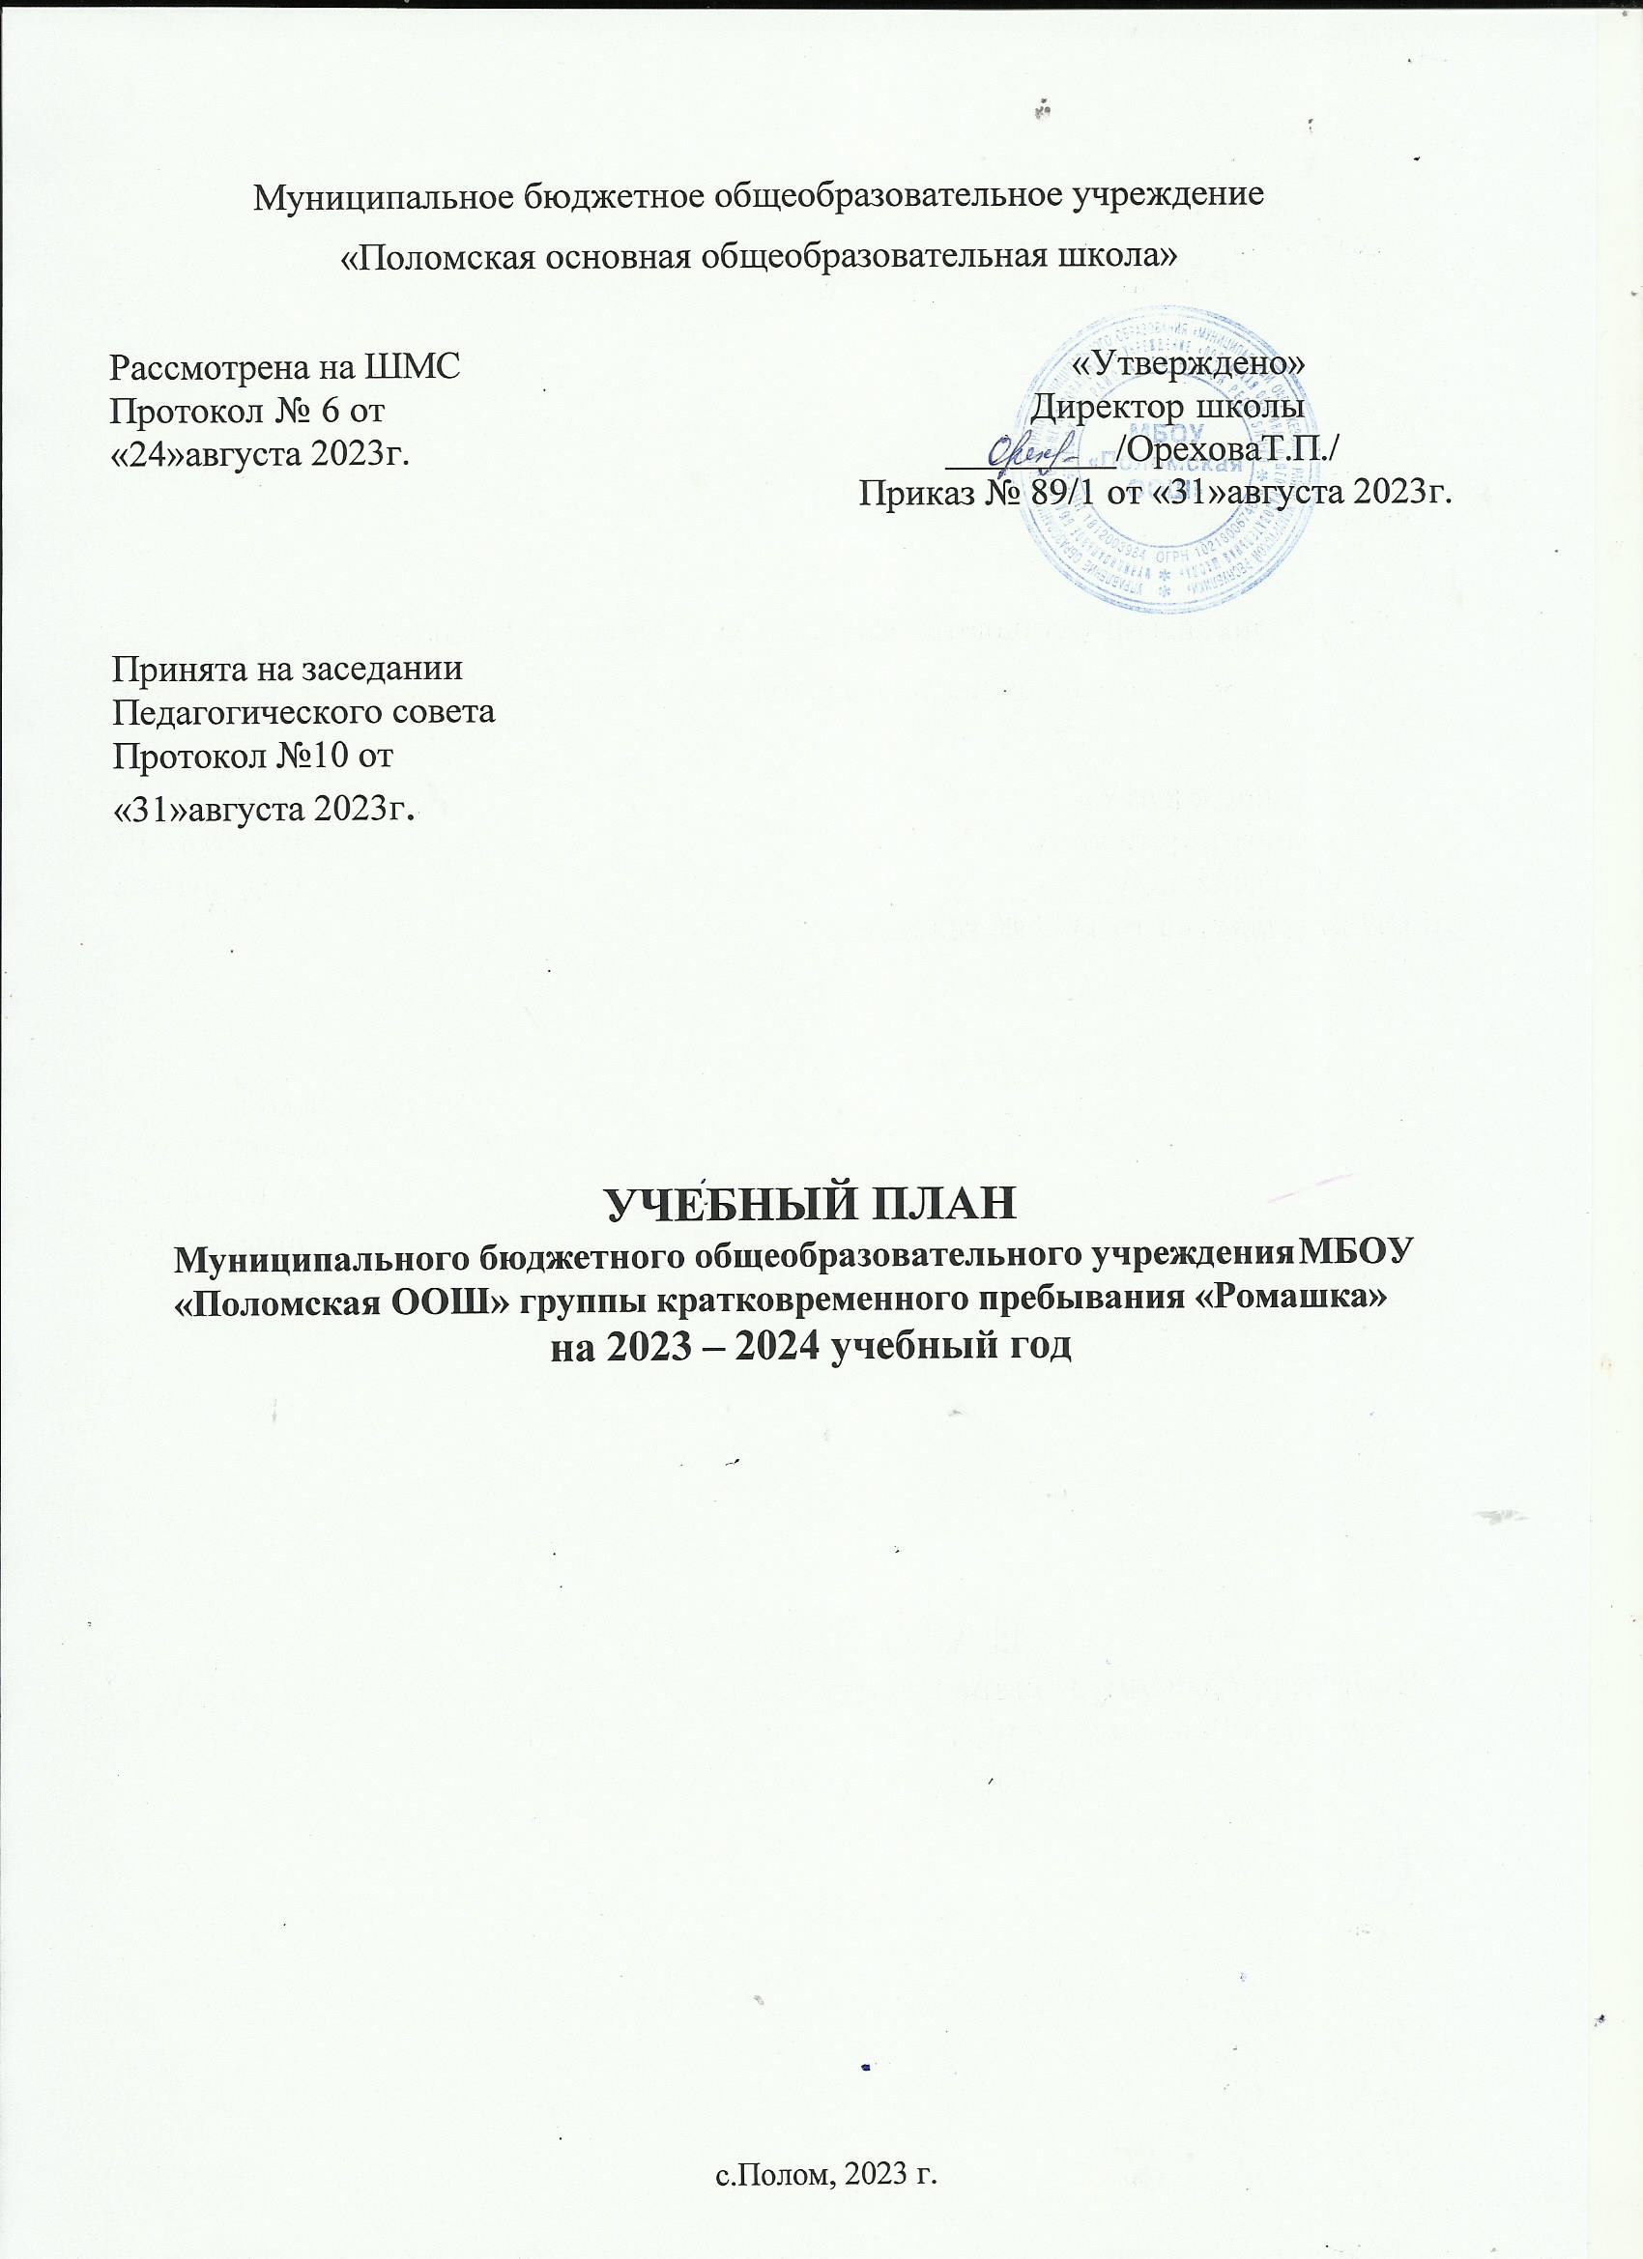

Пояснительная записка
Учебный план муниципального основного общеобразовательного учреждения МБОУ «Поломская ООШ» является нормативным документом, регламентирующим организацию образовательного процесса в дошкольной группе кратковременного пребывания «Ромашка» с учетом его специфики, учебно- методического, кадрового и материально-технического оснащения.
Нормативной базой для составления учебного плана являются следующие документы:
- Федеральный закон «Об образовании в РФ» от 29.12.2012 № 273-ФЗ
- Закон Санкт–Петербурга «Об образовании в Санкт–Петербурге» от 26.06.2013 г.
№ 461-83
- Приказ Министерства просвещения РФ от 31.07.2020 №373 «Об утверждении порядка организации и осуществления образовательной деятельности по основным общеобразовательным программам- образовательным программам дошкольного образования»;
- Приказ Министерства Образования и науки РФ «Об утверждении ФГОС ДО» от 17.10.2013 г. № 1155
- Письмо «Комментарии к ФГОС ДО» Министерства образования и науки РФ от 28.02.2014 г. №08-249
- Санитарно-эпидемиологическими требованиями к организациям воспитания и обучения, отдыха и оздоровления детей и молодежи СанПиН 2.4.3648-20, утвержденные постановлением Главного государственного санитарного врача РФ от 28.09.2020 г. № 28;
- Письмо Министерства образования РФ от 14.03.2000 года № 65/23-16 «О гигиенических требованиях и максимальной нагрузке на детей дошкольного возраста в организованных формах обучения»;
- Устав МБОУ «Поломская ООШ»
Учебный план ДОУ является нормативным актом, устанавливающим перечень образовательных областей и объем учебного времени, отводимого на проведение образовательной деятельности.
ДОУ работает в режиме пятидневной рабочей недели. Учебный год начинается 1 сентября и заканчивается 31 мая (в 2023-2024 учебном году 36 недель).
В 2023-2024 учебном году в ДОУ функционируют 2 общеобразовательных групп Средняя группа (4-5 лет) -2; Подготовительная к школе группа (6-7лет) - 3.

Основные цели учебного плана:
регламентировать организацию образовательного процесса;
установить формы и виды организации образовательного процесса;
определить количество недельной образовательной нагрузки по каждой возрастной группе.
2

Основными задачами планирования являются:
- Регулировать объем образовательной нагрузки.
- Реализация ФГОС ДО
- Обеспечение углубленной работы по всем направлениям деятельности.
При составлении учебного плана учитывались следующие принципы:
принцип развивающего образования, целью которого является развитие ребенка;
принцип научной обоснованности и практической применимости
принцип соответствия критериям полноты, необходимости и достаточности;
принцип обеспечения единства воспитательных, развивающих и обучающих целей и задач процесса образования дошкольников, в процессе реализации которых формируются знания, умения, навыки, которые имеют непосредственное отношение к развитию дошкольников;
принцип интеграции непосредственно образовательных областей в соответствии с возрастными возможностями и особенностями воспитанников, спецификой и возможностями образовательных областей;
комплексно-тематический принцип построения образовательного процесса;
решение программных образовательных задач в совместной деятельности взрослого и детей и самостоятельной деятельности детей не только в рамках непосредственно образовательной деятельности, но и при проведении режимных моментов в соответствии со спецификой дошкольного образования;
построение непосредственно образовательного процесса с учетом возрастных особенностей дошкольников, используя разные формы работы.

ДОУ реализует:
- Образовательную программу ГКП «Ромашка», принятую Школьным Метод советом 24.08.2023года и утвержденную директором МБОУ « Поломская ООШ» 31.08.2023г..
Обязательная часть Программы обеспечивает развитие детей в пяти взаимодополняющих образовательных областях:
⭢ социально-коммуникативное развитие
⭢ познавательное развитие
⭢ речевое развитие
⭢ художественно-эстетическое развитие
⭢ физическое развитие
Реализация Программы осуществляется ежедневно:
3

:
- в процессе организованной образовательной деятельности с детьми (занятий),
- в ходе режимных моментов,
- в процессе самостоятельной деятельности детей в различных видах детской деятельности,
- в процессе взаимодействия с семьями детей по реализации программы.
.

Реализация учебного плана предполагает:
- обязательный учет принципа интеграции образовательных областей в соответствии с возрастными возможностями и особенностями воспитанников, спецификой и возможностями образовательных областей;
- Объем учебной нагрузки в течение недели определен в соответствии с Санитарно- эпидемиологическими требованиями к организациям воспитания и обучения, отдыха и оздоровления детей и молодежи СанПиН 2.4.3648-20.

4

Учебный план к основной образовательной программе на 2023-2024 учебный год

Образовательная область | Занятия | Средняя группа (4-5 лет) |  | Старшая группа (5-6 лет) |  | Подготовительная группа (6-7 лет)
 |  | В  неделю | В год | В  неделю | В год | В  неделю | В год
Познавательное развитие | Формирование элементарных математических  представлений (ФЭМП) | 1 | 36 | 1 | 36 | 2 | 72
 | Формирование целостной картины мира (ФЦКМ) | 1/2 | 18 | 1 | 36 | 1 | 36
 | Сенсорное развитие/ игровое экспериментирование | 1/2 | 18 | 1 | 36 | 1 | 36
Социально- коммуникативное развитие | ОБЖ\ЗОЖ\ПДД\  патриотическое воспитание\экология
Речевое развитие | Речевое развитие | 1 | 36 | 1 | 36 | 2 | 72
 | Восприятие художественной литературы и фольклора
 | Подготовка к обучению грамоте | - | - | 1 | 36 | 1 | 36
Художественно- эстетическое развитие | Рисование | 1 | 36 | 1 | 36 | 1 | 36
 | Продуктивная деятельность (аппликация, лепка, конструирование,  коллажирование) | 1 | 36 | 2 | 72 | 2 | 72
 | Музыкальное развитие | 2 | 72 | 2 | 72 | 2 | 72
Физическое развитие | Физическая культура | 3 | 108 | 3 | 108 | 3 | 108
ИТОГО: |  | 10 | 360 | 13 | 468 | 15 | 540

